“Душа Южного Урала”.
Много легенд повествуют о Южном Урале. Однако мало кто слышал о жемчужине каменного пояса – Сугомаке. Этот уникальный природный комплекс расположен в 5 километрах от города Кыштым.
Сугомак состоит из одноименных горы, озера и пещеры, каждый из которых требует пристального внимания.
Легенда
Гора Сугомак занимает особое место в местной культуре. Само название горы в переводе с башкирского языка означает «водяная крыса».
Одной из легенд, связанных с возникновением горы, является история, связанная с любовными отношениями между молодым башкиром по имени Сугомак и красавицей Егозой из враждебного башкирского рода. Молодые люди влюбились друг в друга. Но родители и слушать не хотели о соединении двух влюбленных. Сила любви была настолько велика, что они обратились к своим богам и сказали о готовности пожертвовать собой, но за это боги должны принести башкирам мир и счастье, а их соединить навечно. Боги услышали влюбленных, и случилось чудо.
Среди башкир снова воцарился мир, но Сугомак и Егоза превратились в две стоящие рядом горы. С тех пор Сугомак и Егоза навечно неразлучны. Их слезы наполнили озеро, которое назвали именем Сугомака.
Гора Сугомак
Гора Сугомак - одно из самых живописных мест на Урале -включает в себя три вершины. В связи с этим среди жителей ходит поговорка: «Первый пригорок, второй пригорок, третий — гора». К каждой вершинке ведут свои тропки. И с каждого пригорка открывается чудесный вид, самый впечатлительный из которых можно наблюдать с высоты 591 метр.
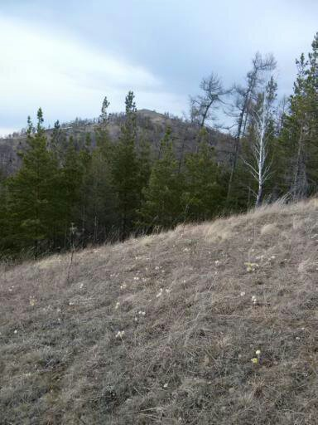
У подножья Сугомака есть пещера, о которой я расскажу.
Пещера Сугомак
Пещера Сугомак является одной из самых длинных в России – ее протяженность составляет 123 метра. Уникальна и удивительна она тем, что это единственная пещера на Урале, образовавшаяся в мраморной породе.
Для неподготовленных путешественников открывается всего три грота. Зимой в первом гроте можно увидеть сталагмиты и кристаллы льда на естественном необработанном мраморе – выглядит это при свете очень красиво. Путь во второй грот преграждает узкий проход. При этом в нем отсутствует естественное освещение – без фонарика легко заблудиться. В третий грот ведет узкий и довольно глубокий колодец, в который можно попасть с помощью веревки.
Пещеру стоит посещать зимой – летом попасть туда нет возможности из-за воды.
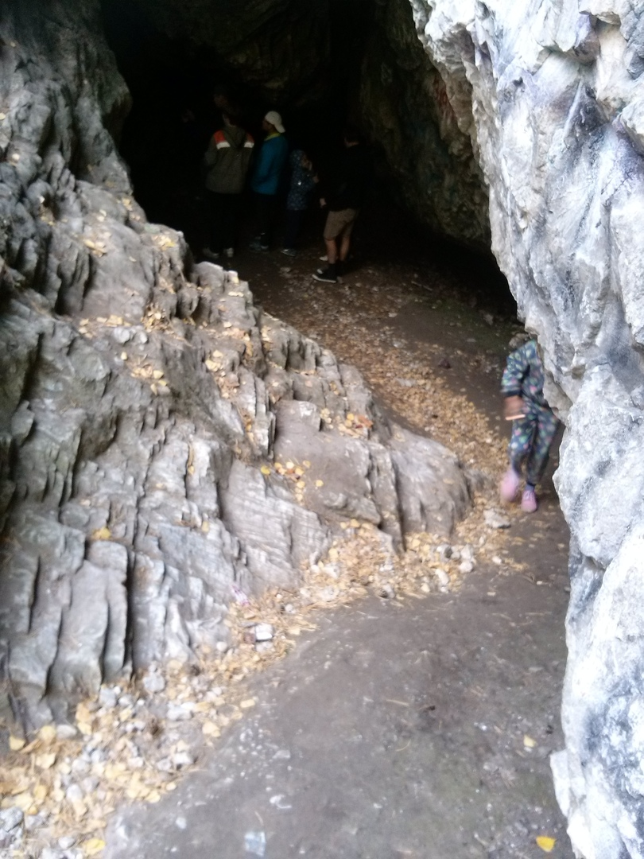
Озеро Сугомак
Посещение озера легко совместить с подъемом на гору и знакомством с уникальной мраморной пещерой у ее подножья. Сугомак — настоящее лесное озеро – если вам хочется полюбоваться заповедной уральской природой и не отдаляться слишком сильно от цивилизации, я вам настоятельно рекомендую посетить его. Хоть Сугомак и не является заповедником, он находится под охраной государства: вокруг озера не ведется строительство, запрещена рубка леса, перекапываются подъезды к воде — все направлено на сохранение чистоты водоема, его богатой флоры и фауны. Озеро окружено светлым смешанным лесом, в котором много вековых сосен. Есть места для пляжного отдыха, которыми активно пользуются местные жители и туристы. Провести несколько дней на берегу можно только в палатке, какой-либо инфраструктуры на берегу нет.
Неописуемые места открывает Сугомакский комплекс, живописный вид на вершине горы, мраморные стены в глубокой пещере, прекрасная флора и фауна на озере. Всё это безумно красиво.
Мы всем классом ходили в поход и сами всё своими глазами увидели.
Я рекомендую всем посетить это место!!!

Ученик 6 “б” класса
МБОУ СОШ №30
Зарипов Сергей

